**BIÊN BẢN HỌP NHÓM – CÔNG NGHỆ PHẦN MỀM**

**TUẦN 3**

Ngày họp: 5/03/2023

Giờ bắt đầu: 9:00 am

Giờ kết thúc: 11:00 am

Nôi dung công việc: Nhóm sau khi có thỏa thuận yêu cầu bắt đầu vẽ sơ đồ use case và thiết kế giao diện đăng ký, đăng nhập:

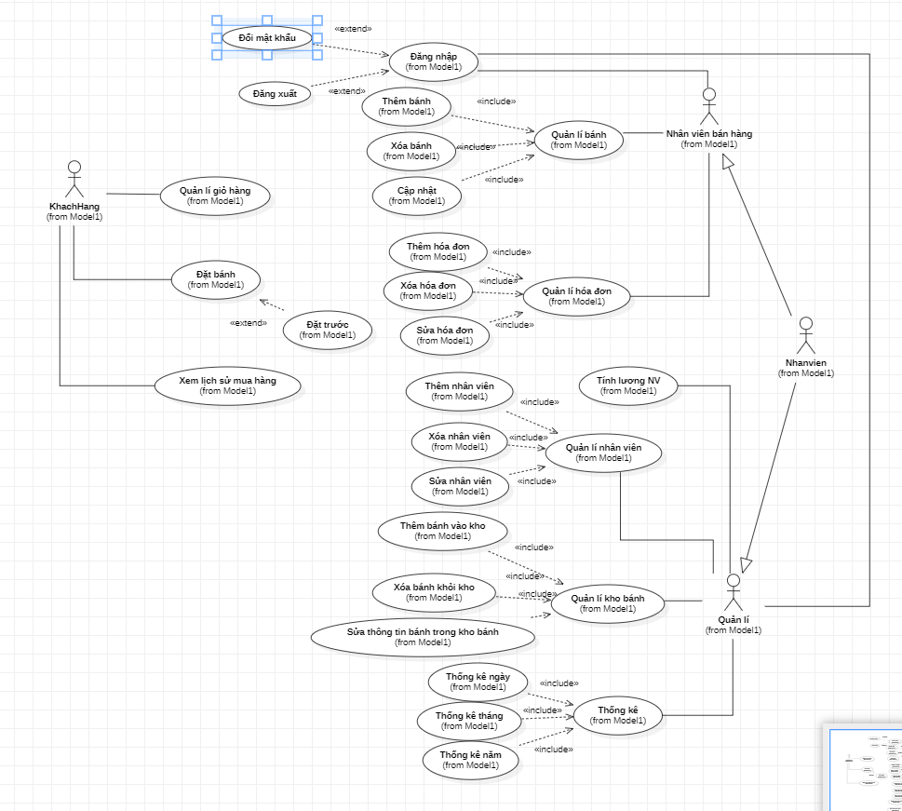

Giao diện đăng nhập:

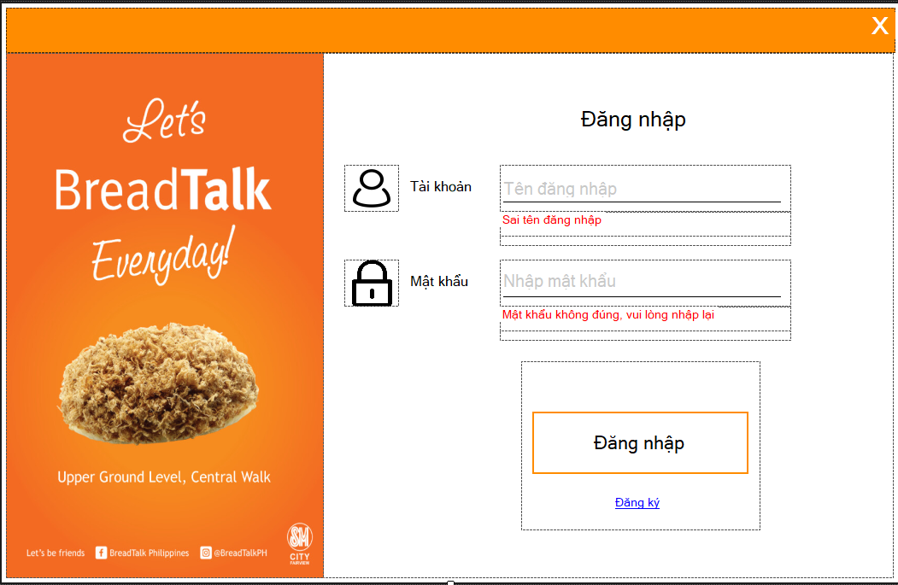

Giao diện đăng ký:

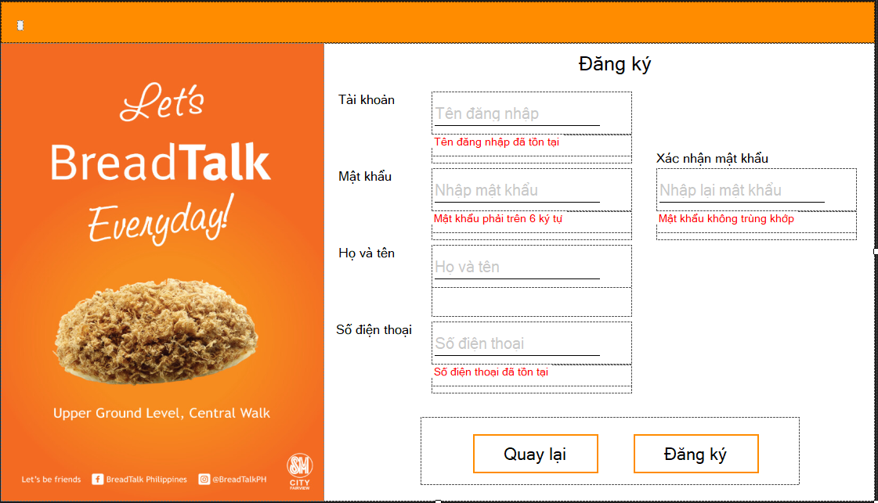

Công việc đã được phân chia và buổi họp nhóm kết thúc lúc 11:00 sáng ngày 05/03/2023.

Các thành viên ký – ghi rõ họ tên

*(Đã ký)*

Nhóm trưởng – PM – Phan Hoàng Phú

BA – Phạm Đức Minh Hiếu

Dev – Nguyễn Lê Quốc Trung

Dev – Ngô Minh Tiến